高压电流互感器

说

明

书

保定市华航电气有限公司

LZZBJ9-10户内型全封闭电流互感器
一、特点
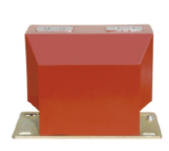
LZZBJ9-10型电流互感器为环氧树脂缘、户内型、全封闭、支柱式结构的电流互感器，适用于额定电压10KV、额定频率50Hz的交流电力系统中作电流、电能测量及继电保护用。

二、使用条件
产品性能符合IEC标准和GB1208-2006《电流互感器》。
1．额定绝缘水平: 12/42/75kV
2．负荷功率因数: cosφ=0.8
3．额 定 频 率: 50Hz
4．额定二次电流 : 5A或1A
5．局部放电水平: 符合GB5583-85标准，其局部放电不大于50PC
三、安装须知
1. 在安装时二次绕组不能开路，当一次通过电流时，二次绕组磁通增大，会产生很高的电压，破坏绝缘和对设备人身造成危险。
2. 把母排接在电流互感器的一次接线铜板上，二次电流从1S1 1S2或是2S1 2S2输出。
3. 安装地板上有四个安装孔直接固定在铁板上，把地线直接从安装地底上引出。

四、技术参数表
额定电流  （A） | 准确级组合 | 额定二次输出  （VA） | 短时热电流  （KA） | 动稳定电流  （KA）
10 | 0.2/10P15  0.5/10P15  0.2/10P10  0.5/10P10  0.5S/5P10  0.2S/5P10  0.2S/10P20  0.5/0.2S/10P10  0.2S/10P10/10P10  5P20/5P20 | 10/15  15/15  15/20 | 1.5 | 3.8
15 |  | 10/15  15/15  15/20 | 2 | 5
20 |  | 10/15  15/15  15/20 | 3 | 7.5
30 |  | 10/15  15/15  15/20 | 5 | 12.5
40 |  | 10/15  15/15  15/20 | 6.3 | 15
50 |  | 10/15  15/15  15/20 | 8.1 | 20
75 |  | 10/15  15/15  15/20 | 16.2 | 40.5
100 |  | 10/15  15/15  15/20 | 21.6 | 54
150-300 |  | 10/15  15/15  15/20 | 36 | 80
400-600 |  | 10/15  15/15  15/20 | 45 | 112.5
1000-1500/5 |  |  | 80 | 160
2000-2500/5 |  |  | 100 | 160
3000/5 |  |  | 100 | 180

五、外形尺寸图
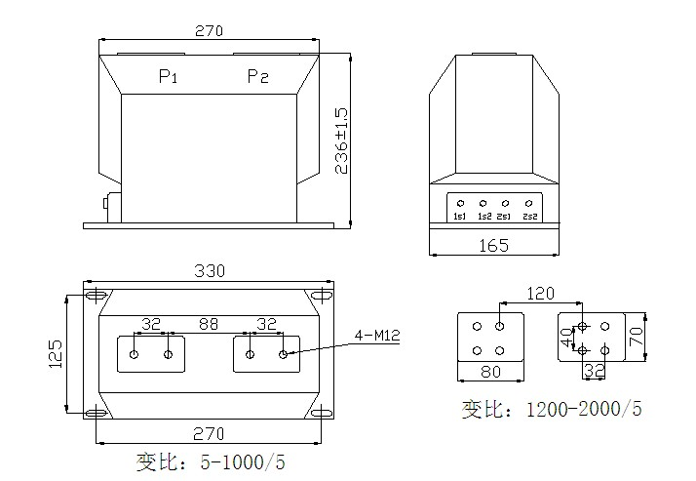

LZW-10户外型全封闭电流互感器
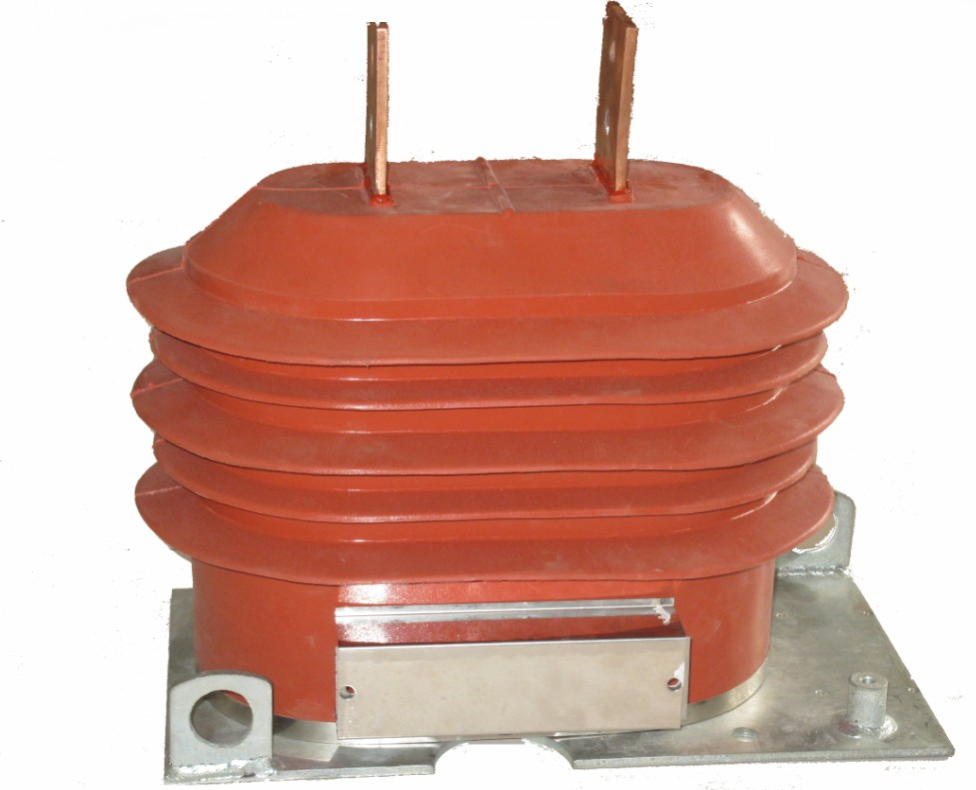
一、特点
LZW-10型电流互感器为环氧树脂缘、户外型、全封闭、支柱式结构的电流互感器，适用于额定电压10KV、额定频率50Hz的交流电力系统中作电流、电能测量及继电保护用。

二、使用条件
产品性能符合IEC标准和GB1208-2006《电流互感器》
1．额定绝缘水平: 12/42/75kV
2．负荷功率因数: cosφ=0.8
3．额定频率: 50Hz
4．额定二次电流 :5A或1A
5．局部放电水平: 符合GB5583-85标准，其局部放电不大于50PC
三、安装须知
1. 在安装时二次绕组不能开路，当一次通过电流时，二次绕组磁通增大，会产生很高的电压，破坏绝缘和对设备人身造成危险。
2.把母排接在电流互感器的一次接线铜板上，二次电流从1S1 1S2或是2S1 2S2输出。
3.安装地板上有四个安装孔直接固定在铁板上，把地线直接从安装地板上引出。

四、技术参数表
额定电流  （A） | 准确级组合 | 额定二次输出  （VA） | 短时热电流  （KA） | 动稳定电流  （KA）
10 | 0.2/10P15  0.5/10P15  0.2/10P10  0.5/10P10  0.5S/5P10  0.2S/5P10  0.2S/10P20  0.5/0.2S/10P10  0.2S/10P10/10P10  5P20/5P20 | 10/15  15/15  15/20 | 1.5 | 3.8
15 |  | 10/15  15/15  15/20 | 2 | 5
20 |  | 10/15  15/15  15/20 | 3 | 7.5
30 |  | 10/15  15/15  15/20 | 5 | 12.5
40 |  | 10/15  15/15  15/20 | 6.3 | 15
50 |  | 10/15  15/15  15/20 | 8.1 | 20
75 |  | 10/15  15/15  15/20 | 16.2 | 40.5
100 |  | 10/15  15/15  15/20 | 21.6 | 54
150-300 |  | 10/15  15/15  15/20 | 36 | 80
400-600 |  | 10/15  15/15  15/20 | 45 | 112.5
1000-1500/5 |  |  | 80 | 160
2000-2500/5 |  |  | 100 | 160
3000/5 |  |  | 100 | 180

五、外形尺寸图
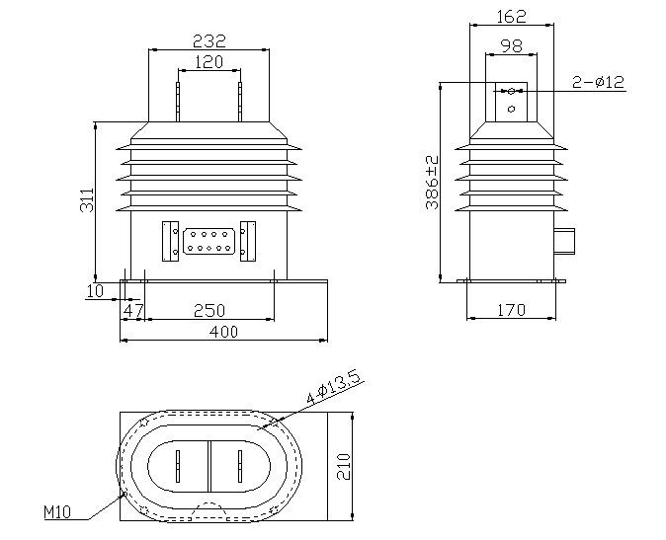

LZJC(D)-10户内型全封闭电流互感器

一、特点
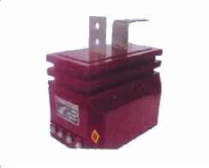
LZJC(D)-10型电流互感器为环氧树脂缘、户内型、全封闭、支柱式结构的电流互感器，适用于额定电压10KV、额定频率50Hz的交流电力系统中作电流、电能测量及继电保护用。

二、使用条件
产品性能符合IEC标准和GB1208-2006《电流互感器》
1．额定绝缘水平: 12/42/75kV
2．负荷功率因数: cosφ=0.8
3．额 定 频 率: 50Hz
4．额定二次电流: 5A或1A
5．局部放电水平: 符合GB5583-85标准，其局部放电不大于50PC
三、安装须知
1. 在安装时二次绕组不能开路，当一次通过电流时，二次绕组磁通增大，会产生很高的电压，破坏绝缘和对设备人身造成危险。
2.把母排接在电流互感器的一次接线铜板上，二次电流从1S1 1S2或是2S1 2S2输出。
3.安装地板上有四个安装孔直接固定在铁板上，把地线直接从安装地板上引出。

四、技术参数表
额定电流比（A） | 准确级组合 | 额定二次输出  （VA） | 短时热电流  （KA） | 动稳定电流  （KA）
10 | 0.2/10P10  0.5/10P10  0.55/5P10  0.2S/5P10 | 10/15 | 1.5 | 3.8
15 | 0.2/10P10  0.5/10P10  0.55/5P10  0.2S/5P10 | 10/15 | 2 | 5
20 | 0.2/10P10  0.5/10P10  0.55/5P10  0.2S/5P10 | 10/15 | 3 | 7.5
30 | 0.2/10P10  0.5/10P10  0.55/5P10  0.2S/5P10 | 10/15 | 5 | 12.5
40 | 0.2/10P10  0.5/10P10  0.55/5P10  0.2S/5P10 | 10/15 | 6.3 | 15
50 | 0.2/10P10  0.5/10P10  0.55/5P10  0.2S/5P10 | 10/15 | 8.1 | 20
75 | 0.2/10P10  0.5/10P10  0.55/5P10  0.2S/5P10 | 10/15 | 9 | 22.5
100 | 0.2/10P10  0.5/10P10  0.55/5P10  0.2S/5P10 | 10/15 | 13.5 | 24
150-300 | 0.2/10P10  0.5/10P10  0.55/5P10  0.2S/5P10 | 10/15 | 24 | 48
400-600 | 0.2/10P10  0.5/10P10  0.55/5P10  0.2S/5P10 | 10/15 | 30 | 64
800-1000 | 0.2/10P10  0.5/10P10  0.55/5P10  0.2S/5P10 | 10/15 | 40 | 80

五、外形尺寸图
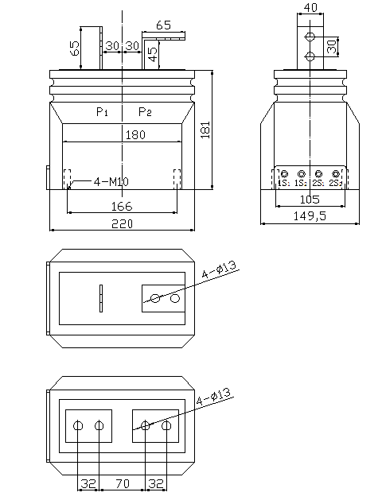

LZZBJ9-35户内全封闭电流互感器

一、特点
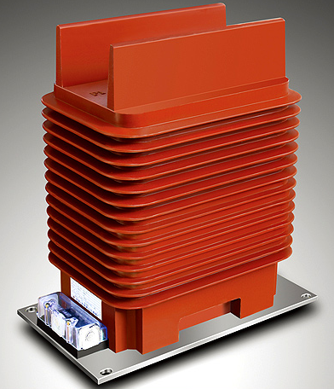
LZZBJ9--35型电流互感器为环氧树脂缘、户内型、全封闭、支柱式结构的电流互感器，适用于额定电压35KV、额定频率50Hz的交流电力系统中作电流、电能测量及继电保护用。

二、使用条件
产品性能符合IEC标准和GB1208-2006《电流互感器》
1．额定绝缘水平: 40.5/95/200kV
2．负荷功率因数: cosφ=0.8
3．额 定 频 率: 50Hz
4．额定二次电流 : 5A或1A
5．局部放电水平: 符合GB5583-85标准，其局部放电不大于10PC
三、安装须知
1. 在安装时二次绕组不能开路，当一次通过电流时，二次绕组磁通增大，会产生很高的电压，破坏绝缘和对设备人身造成危险。
2.把母排接在电流互感器的一次接线铜板上，二次电流从1S1 1S2或是2S1 2S2输出。
3.安装地板上有四个安装孔直接固定在铁板上，把地线直接从安装地板上引出。

四、技术参数表
额定电流比（A） | 准确级组合 | 额定二次输出  （VA） | 短时热电流  （KA） | 动稳定电流  （KA）
10 | 0.2/10P15  0.5/10P15  0.2/10P10  0.5/10P10  0.5S/5P10  0.2S/5P10  0.2S/10P20  0.5/0.2S/10P10  0.2S/10P10/10P10  5P20/5P20 | 10/15  15/15  15/20 | 1.5 | 3.8
15 |  | 10/15  15/15  15/20 | 2 | 5
20 |  | 10/15  15/15  15/20 | 3 | 7.5
30 |  | 10/15  15/15  15/20 | 5 | 12.5
40 |  | 10/15  15/15  15/20 | 6.3 | 15
50 |  | 10/15  15/15  15/20 | 8.1 | 20
75 |  | 10/15  15/15  15/20 | 16.2 | 40.5
100 |  | 10/15  15/15  15/20 | 21.6 | 54
150-300 |  | 10/15  15/15  15/20 | 36 | 80
400-600 |  | 10/15  15/15  15/20 | 45 | 112.5
1000-1500/5 |  |  | 80 | 160
2000-2500/5 |  |  | 100 | 160
3000/5 |  |  | 100 | 180

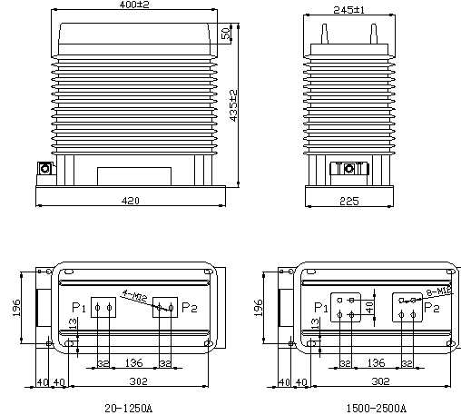
五、外形尺寸图

